- Layer Batas Wilayah

Batas Desa | 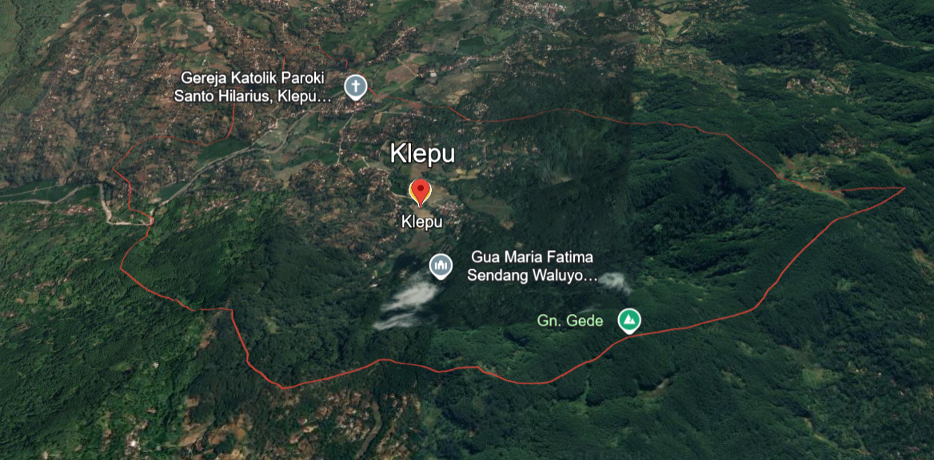  Sumber: Google Earth  Klepu merupakan salah satu wilayah dataran tinggi di Ponorogo yang berada di ketinggian 382 M di atas permukaan laut. Berjarak sekitar 30 KM dari pusat Kota Ponorogo, Klepu secara geografis terletak di ujung timur Kabupaten Ponorogo, berbatasan dengan Kabupaten Trenggalek. Desa ini berada di ujung lereng barat daya pegunungan Wilis, terpencil terkurung lembah perbukitan. Meskipun begitu akses menuju kesana tidak terlalu sulit karena jalan-jalan utama desa sudah bagus. Hanya ada beberapa dusun yang sulit dijangkau karena jalannya masih terjal belum beraspal dan lokasinya yang jauh di lereng bukit.  Dengan luas 781,867 hektar, Desa Klepu terbagi menjadi 4 Dukuh yaitu Sambi, Jogorejo, Klepu, dan Ngapak. Desa Klepu mempunyai penduduk 2466 jiwa atau 884 Kepala Keluarga (KK) yang terdiri dari 1.269 penduduk laki-laki dan 1.197 penduduk perempuan. Secara mayoritas mata pencaharian masyarakat Desa Klepu adalah Petani dan Buruh Tani.  Sebelah Utara: Berbatasan dengan Desa Suru dan Desa Bedoho (Kecamatan Sooko).  Sebelah Timur: Berbatasan langsung dengan wilayah Kabupaten Trenggalek.  Sebelah Selatan: Berbatasan langsung dengan wilayah Kabupaten Trenggalek.  Sebelah Barat: Berbatasan dengan Desa Ngadirojo dan Desa Suru (Kecamatan Sooko)  Terdiri dari :  Tanah sawah : 107, 140 Ha.  Perumahan : 47,125 Ha.  Tanah ladang : 163,990 Ha.  Hutan : 395,000 Ha.  Lain-lain : 0,628 Ha.

- Layer Demografi dan Kependudukan
- Jumlah Penduduk
Dusun | Total Jiwa Estimasi 2024
Jogorejo | 825
Klepu | 548
Ngapak | 463
Sambi | 645
TOTAL | 2481

Dusun | RW | Total Jiwa Estimasi
Jogorejo | RW1 | 103
Jogorejo | RW2 | 103
Jogorejo | RW3 | 516
Jogorejo | RW4 | 514
Klepu | RW5 | 274
Klepu | RW6 | 274
Ngapak | RW7 | 232
Ngapak | RW8 | 231
Sambi | RW9 | 322
Sambi | RW10 | 323
TOTAL |  | 2481

- Struktur usia & jenis kelamin
Laki-laki = 1234
Perempuan = 1247
Total = 2481

- Jumlah Kepala Keluarga (KK)
Tahun 2015 Desa Klepu =1005 (data tersedia)
Tahun 2024 Desa Klepu = 860 (data Estimasi)

- Kepadatan penduduk
Desa Klepu Tahun 2024 memiliki Total Penduduk sebanyak 2481 dengan Luas 8.79km2 dan Kepadatan penduduk sebesar 282.29 Jiwa Per Km2

- Tingkat pendidikan
Tingkat Pendidikan | Jumlah Jiwa
Belum/Tidak Sekolah | 869
Tidak Lulus SD | 897
Lulus SD | 231
Lulus SLTP | 596
Lulus SLTA | 175
Perguruan Tinggi | 15
Total | 2783

- Mata pencaharian / pekerjaan

Mata Pencaharian | Jumlah Jiwa
Petani | 889
Buruh Tani | 814
Industri Kecil | 46
Pengusaha Bangunan | 4
Perdagangan | 70
Jasa | 4
Transportasi | 3
PNS | 34
TOTAL | 1864

- Status ekonomi - Data spesifik belum tersedia

- Layer Infrastruktur dan Fasilitas

Fasilitas Pendidikan | Fasilitas pendidikan yang ada di desa Klepu, Kecamatan Sooko, Kabupaten Ponorogo, Jawa Timur terdiri dari:  - TK Pancasila Klepu yang berlokasi di Dusun Jogorejo, Desa Klepu  - RA Perwanida Sambi Klepu yang berlokasi di Dukuh Sambi, Desa Klepu  - SD Negeri 1 Klepu yang berlokasi di Dusun Jogorejo  - SD Negeri 2 Klepu yang terletak di Dusun Sambi
Fasilitas Kesehatan | Terdapat empat (4) unit aktif Pos Pelayanan Terpandu (Posyandu) yang melayani kesehatan ibu, anak, dan balita di desa Klepu, Kecamatan Sooko, Kabupaten Ponorogo, Jawa Timur.  Terdapat empat (4) unit Posyandu Lansia untuk pemeriksaan kesehatan warga lanjut usia di dusun/desa Klepu.  Disediakannya pendampingan Kesehatan Khusus yang didukung oleh program inovasi desa seperti BESTIPREN (Bumil Sehat Stunting Turun didampingi Pendamping Keren) untuk pendampingan ibu hamil dan pencegahan stunting, serta prestasi Sanitasi Total Berbasis Masyarakat (STBM)  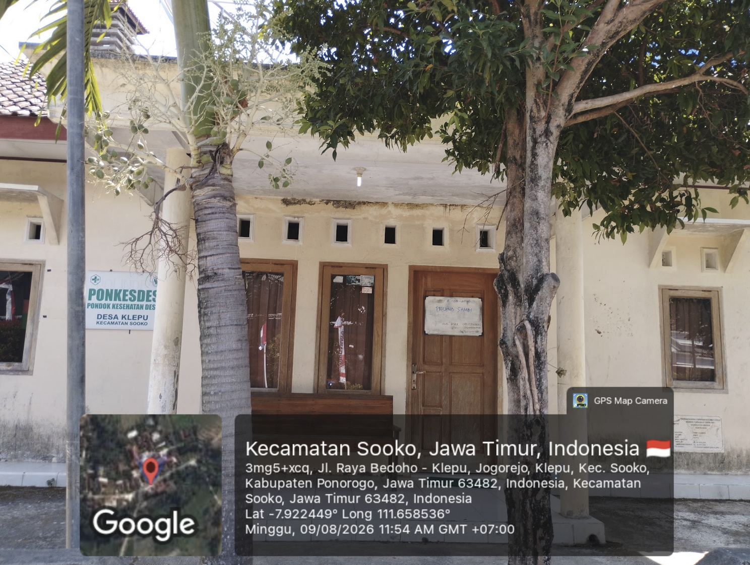  Sumber: Hasil Survey (2026)
Tempat Ibadah | Desa Klepu memiliki berbagai tempat ibadah, terutama masjid/musala serta fasilitas ibadah Katolik. Beberapa masjid yang teridentifikasi antara lain Masjid Al Ikhlas Kuniran Klepu, Masjid Alhidayah, Masjid Nur Salamah, Masjid Baitul Hikmah, dan Masjid Al Ikhlas. Masjid Al Ikhlas Kuniran Klepu Sooko Masjid Alhidayah Masjid Nur Salamah Masjid Baitul Hikmah Selain itu terdapat Goa Maria Fatima/Sendang Waluya Jatiningsih sebagai fasilitas ibadah dan wisata religi Katolik. Kapasitas jemaat masing-masing tempat ibadah belum ditemukan dalam data publik yang dapat diverifikasi, sehingga sebaiknya diisi melalui survei lapangan.  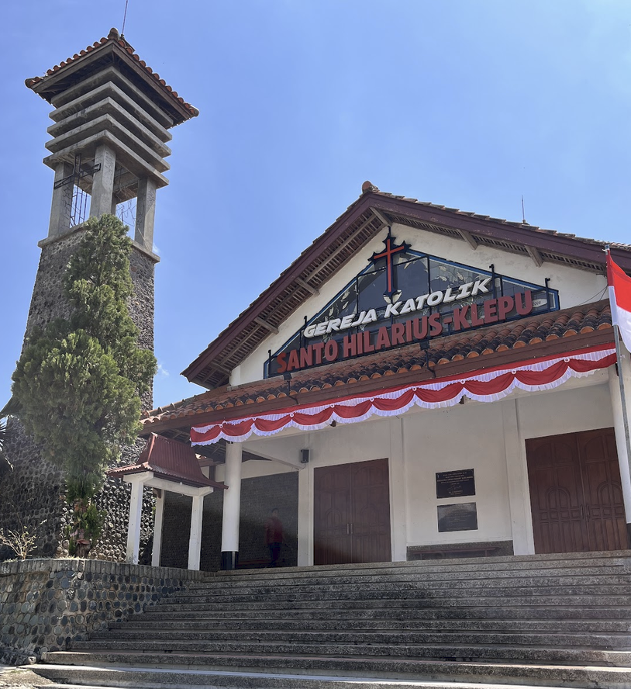  Sumber: Hasil Survey (2026)
Kantor pemerintahan/balai desa | Balai Desa Klepu tersedia dan aktif digunakan sebagai pusat pemerintahan serta kegiatan masyarakat. Balai Desa digunakan untuk Musyawarah Desa Khusus pendirian Koperasi Merah Putih pada 2025 dan kegiatan masyarakat lainnya. Jam operasional pelayanan tidak ditemukan secara jelas pada sumber publik, sehingga sebaiknya diverifikasi langsung di kantor desa.  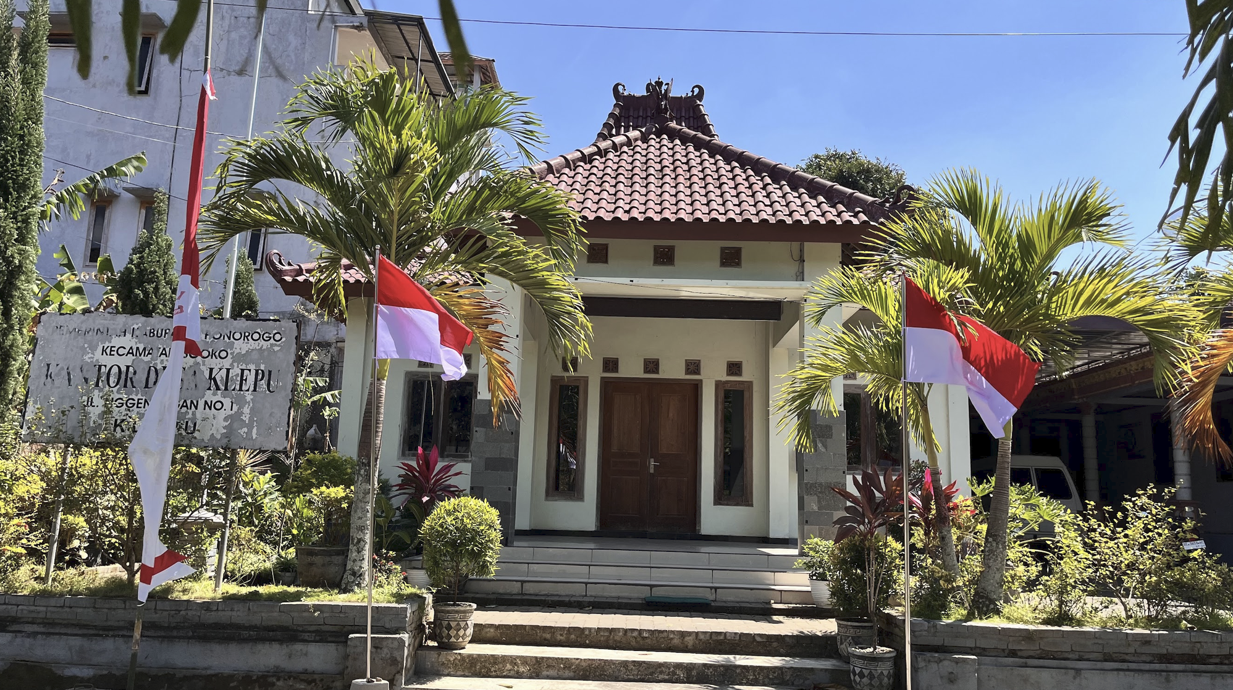  Sumber: Hasil Survey (2026)
Pasar & pusat ekonomi | Pasar tradisional yang paling dekat dengan Desa Klepu adalah Pasar Sombro, yang berada di Jalan Raya Sooko, Desa Sombro, Kecamatan Sooko, Kabupaten Ponorogo
Jaringan jalan & transportasi | Jalan utama menuju Klepu pada sumber penelitian terdahulu disebut sudah beraspal dan dapat dilalui kendaraan, tetapi karakter wilayahnya berupa jalan pegunungan yang menanjak, berkelok, dan naik-turun. Namun, beberapa dusun/akses menuju lereng bukit masih memiliki jalan yang terjal dan belum seluruhnya beraspal. Data BPS juga mencatat jalan antardesa di Klepu memiliki permukaan jalan yang dapat dilalui kendaraan roda empat atau lebih. Selain itu, pada 2023 pernah terjadi retakan kecil pada jalan desa akibat tanah bergerak di wilayah Dukuh Jogorejo/Kuniran.  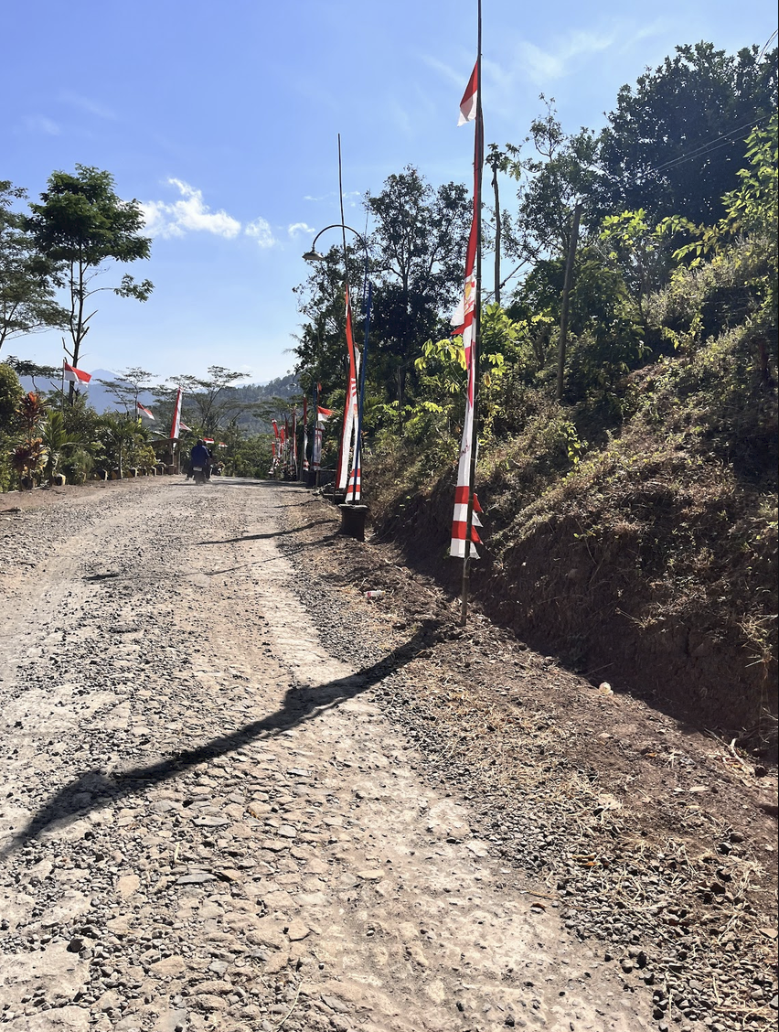  Sumber: Hasil Survey (2026)
Sumber air bersih & sanitasi | Ketersediaan air merupakan salah satu isu penting di Klepu. Sejumlah sumber penelitian menggambarkan wilayah Klepu sebagai kawasan yang relatif kering dan mengalami persoalan kekurangan air pada musim tertentu. Bahkan pada 2026, Pemkab Ponorogo masih memasukkan Klepu sebagai salah satu desa di Kecamatan Sooko yang rawan kekeringan. Di sisi lain, Desa Klepu memiliki sumber air/sendang, termasuk Sendang Waluya Jatiningsih, yang juga menjadi fasilitas religi dan wisata. Data mengenai cakupan jaringan pipa air bersih dan kondisi setiap jaringan belum tersedia secara terbuka sehingga perlu pemetaan lapangan.  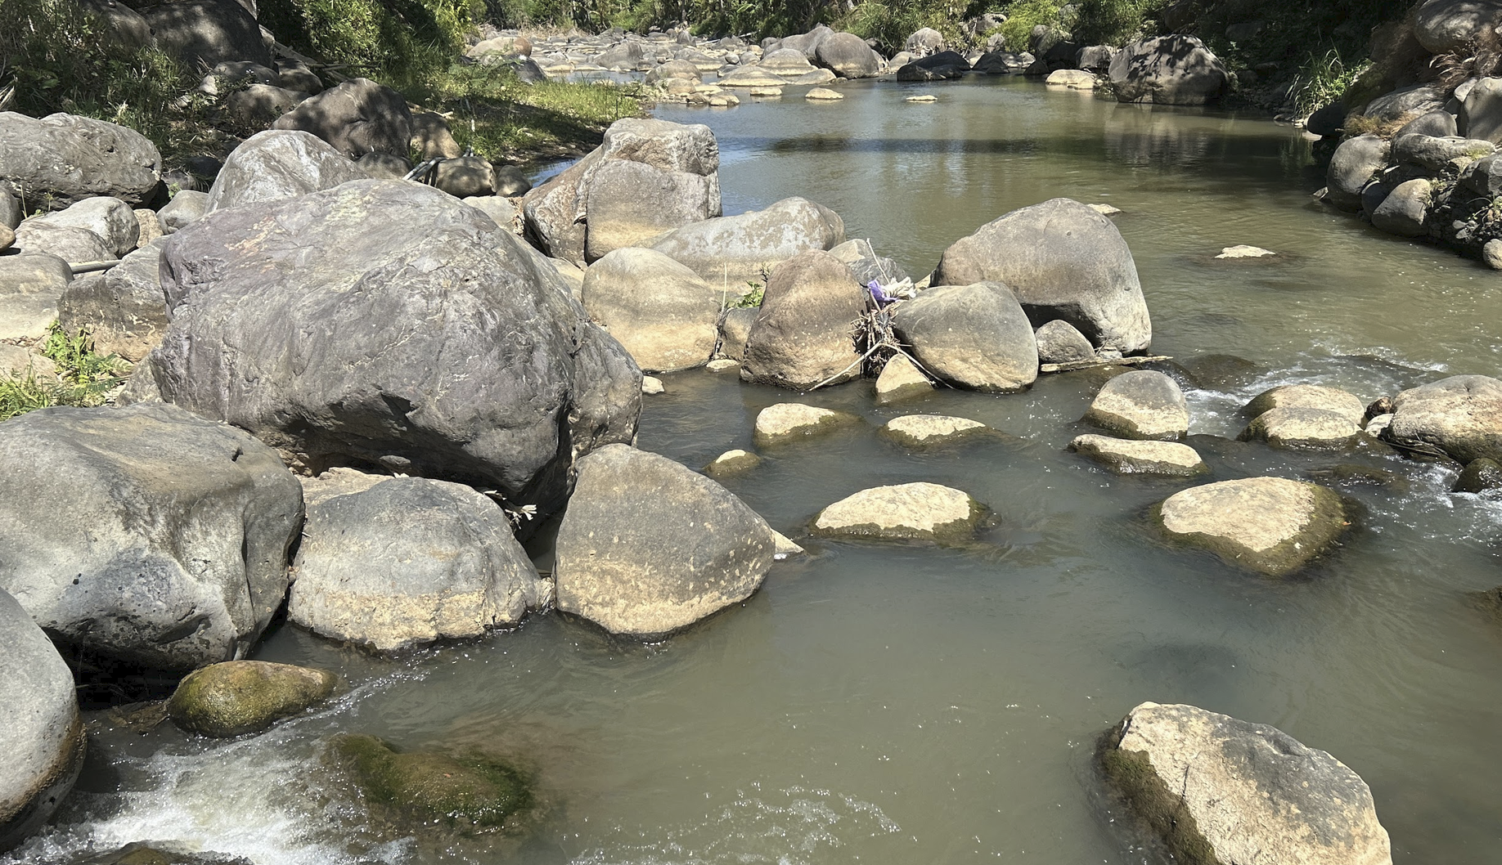  Sumber: Hasil Survey (2026)

- Layer Kelembagaan Sosial

BPD Desa Klepu | Struktur organisasi BPD Desa Klepu terdiri dari beberapa jabatan yang masing-masing memiliki tugas dan tanggung jawabnya sendiri. Berikut adalah struktur BPD Desa Klepu:  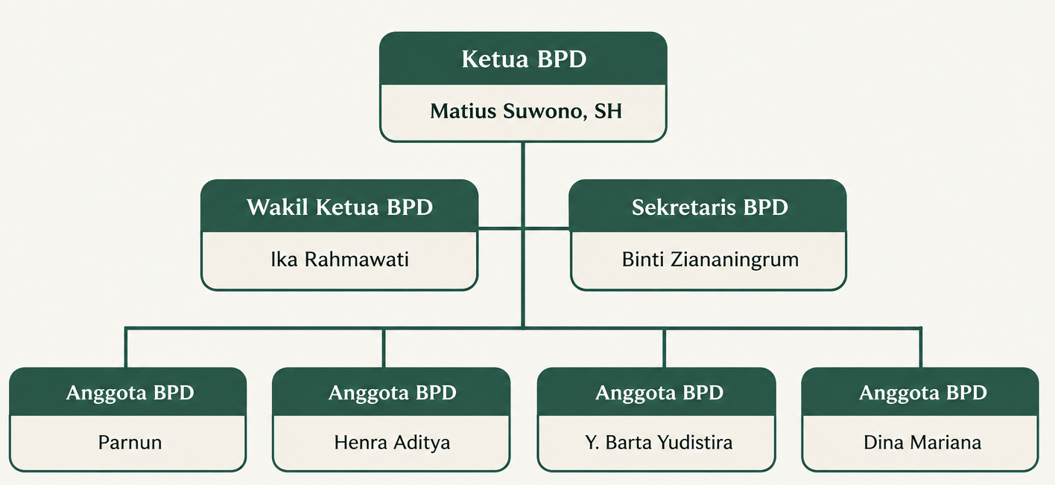  Ketua BPD  Nama: Matius Suwono, SH  Tugas: Memimpin rapat, mengoordinasikan kegiatan, dan mengawasi jalannya tugas BPD.  Wakil Ketua BPD  Nama: Ika Rahmawati  Tugas: Membantu Ketua dalam menjalankan tugas serta menggantikan Ketua jika berhalan  Sekretaris BPD  Nama: Binti Ziananingrum  Tugas: Bertanggung jawab atas administrasi, dokumentasi, dan pengarsipan surat-menyurat.  Anggota BPD  Nama: Parnun  Tugas: Menyuarakan aspirasi masyarakat dan mendukung pengambilan keputusan.  Nama: Henra Aditya  Tugas: Menyuarakan aspirasi masyarakat dan mendukung pengambilan keputusan.  Nama: Y. Barta Yudistira  Tugas: Menyuarakan aspirasi masyarakat dan mendukung pengambilan keputusan.  Nama: Dina Mariana  Tugas: Menyuarakan aspirasi masyarakat dan mendukung pengambilan keputusan.
Organisasi Kader Lingkungan Hidup Desa Klepu | 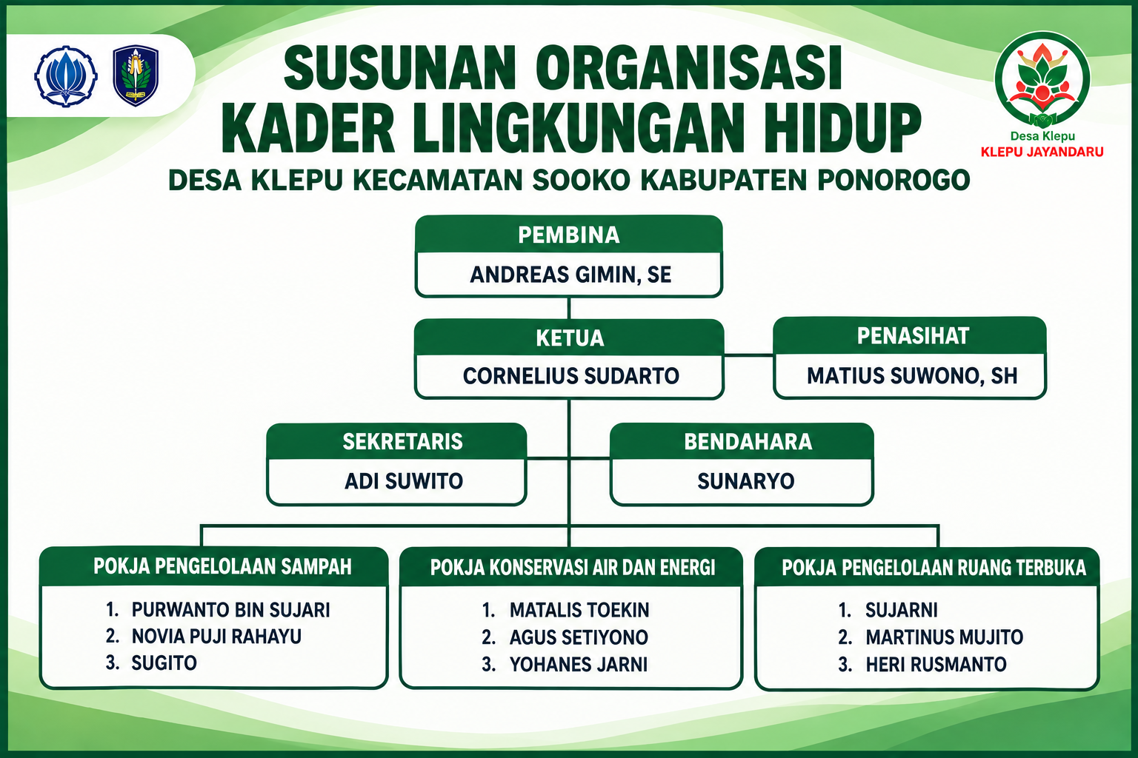  Gambar tersebut menunjukkan Susunan Organisasi Kader Lingkungan Hidup Desa Klepu, Kecamatan Sooko, Kabupaten Ponorogo yang disusun dalam bentuk organigram secara hierarkis. Struktur organisasi dipimpin oleh Pembina Andreas Gimin, SE, dengan Cornelius Sudarto sebagai Ketua dan Matius Suwono, SH sebagai Penasihat. Dalam pelaksanaan kegiatan organisasi, Ketua didukung oleh Adi Suwito sebagai Sekretaris dan Sunaryo sebagai Bendahara. Selanjutnya, struktur organisasi terbagi ke dalam tiga kelompok kerja, yaitu Pokja Pengelolaan Sampah, Pokja Konservasi Air dan Energi, serta Pokja Pengelolaan Ruang Terbuka, yang masing-masing memiliki anggota sesuai bidang tugasnya. Susunan ini menggambarkan pembagian peran dan koordinasi dalam mendukung kegiatan pelestarian lingkungan hidup di Desa Klepu.

- Layer Ekonomi dan Sumber Daya
- Sebaran mata pencaharian dominan

Dusun | Mata pencharian 1 | mata pencaharian 2 | Pencaharian lainnya | Komoditas utama
Sambi | Petani | Buruh Tani | Pedagang/Pekerjaan Lainnya | Padi, jagung ubi, kayu
Klepu | Petani | Buruh Tani | Pedagang/Pekerjaan Lainnya | Padi, jagung ubi, kayu
Jogorejo | Petani | Buruh Tani | Pedagang/Pekerjaan Lainnya | Padi, jagung ubi, kayu
Ngapak | Petani | Buruh Tani | Pedagang/Pekerjaan Lainnya | Padi, jagung ubi, kayu

- Lahan pertanian / perkebunan / perikanan
Wilayah | Jenis Lahan | Luas Ha | Komoditas | Produktivitas
Klepu | Sawah | 203 | Padi | 2017
Klepu | Tegal/Kebun | 279 | Jagung; Ketela; Kacang  Tanah | 2017
,-,2017
- Potensi Sumber Daya Alam

Potensi Sumber Daya Alam | Bentuk/Potensi yang Ada | Potensi Pengembangan
Pertanian | Padi, jagung, ketela/ubi kayu, kacang tanah | Agrowisata, produk olahan pangan, wisata edukasi pertanian
Perkebunan & tanaman | Tanaman buah (pisang, salak, dan lain-lain) dan rempah-rempah | Produk pertanian unggulan, wisata kebun, UMKM olahan hasil kebun
Sungai | Aliran sungai dengan bebatuan dan lingkungan alami | Ekowisata, wisata alam, trekking konservasi, Sobo Kali
Mata air | Sumber mata air yakni Sumber Banyu Putih dan Sendang | Sumber air masyarakat, wisata mata air, konservasi
Peternakan | Aktivitas peternakan masyarakat, ternak ayam, babi, sapi, kambing, dan sebagainya | Eduwisata peternakan dan integrasi dengan pertanian, Sobo Kandang
Perhutanan | Kawasan hutan pinus yang rindang dan getah dari pohon pinus | Petualangan, tempat berkemah, Sobo Alas
Perairan | Potensi perikanan air tawar di wilayah Kecamatan Sooko | Budidaya ikan dan kuliner lokal
Bentang alam | Perbukitan, lembah, sungai, hutan, dan panorama pedesaan | Wisata berbasis alam dan pengalaman masyarakat

- Aset Produktif Masyarakat

Jenis Aset | Kondisi di Desa Klepu | Nilai Produktif
Aset alam | Sawah, sungai, hutan, mata air, bentang alam | Sumber produksi & wisata
Aset fisik | Rumah, kandang ternak, alat pertanian, fasilitas desa | Mendukung kegiatan perekonomian
Aset manusia | Petani, peternak, karang taruna | Tenaga, keterampilan, & pengetahuan
Aset finansial | Pendapatan usaha, tabungan, modal usaha | Membiayai kegiatan produktif
Aset sosial | Kelompok tani, komunitas, gotong royong | Kerja sama & jaringan ekonomi
Aset Usaha | UMKM, warung, perdagangan, pengolahan hasil | Menghasilkan pendapatan
Aset wisata | Sobo Sawah, Sobo Kandang, Sobo alas, Sobo Kali | Menciptakan sumber pendapatan baru bagi masyarakat

- Layer Histori dan Budaya

Sejarah Desa Klepu | Sejarah Desa Klepu Kecamatan Sooko Kabupaten Ponorogo menurut cerita para sesepuh dan sebagai tokoh masyarakat tua di desa bahwa di wilayah perdikan desa ini dahulu ada punden (tempat yang dikeramatkan) oleh masyarakat dijadikan tempat yang harus dilindungi keberadaannya. Di tempat tersebut dengan ditumbuhi tiga pohon besar yaitu pohon preh, pohon klepu, dan pohon joho. Dari ketiga pohon tersebut ternyata sama- sama mengeluarkan bunga dan kebetulan pohon klepu berada di tengah- tengah pohon preh dan pohon joho. Dari aroma bunga ketiga pohon tersebut yang paling beraroma harum adalah dari pohon klepu, maka daerah perdikan tersebut dalam perkembangan masyarakatnya dinamakan Desa Klepu.  Nama Desa Klepu diambil dari pohon klepu yang dipercaya memiliki buah dewa ndaru, simbol wahyu dalam mitologi pewayangan. Konon, siapa pun yang berkunjung ke Desa Klepu akan memperoleh berkah dan pencerahan. Dari nama desa yang dinamakan Desa Klepu tersebut dalam perkembangan secara kewilayahan kemudian dibagi menjadi empat wilayah dukuhan, dengan pembagian wilayah yang sama- sama disesuaikan dengan sejarah keberadaannya yaitu dukuh Klepu karena banyak tumbuh pohon klepu, dukuh Sambi karena banyak pohon kesambi, dukuh Ngapak karena banyak pohon apak dan dukuh Jogorejo karena wilayahnya cukup luas dan masyarakatnya ramai maka dinamakan dukuh Jogorejo.

Aspek Pariwisata
Pengembangan wisata Desa Klepu diarahkan pada konsep wisata berbasis pengalaman (experience-based tourism) yang mengajak pengunjung untuk berinteraksi langsung dengan lingkungan alam, aktivitas masyarakat, serta kehidupan pedesaan. Berbeda dengan wisata konvensional yang hanya berorientasi pada kunjungan dan dokumentasi, konsep wisata ini menempatkan masyarakat, alam, dan aktivitas lokal sebagai bagian utama dari pengalaman wisata. Melalui berbagai aktivitas seperti Sobo Alas, Sobo Kandang, Sobo Sawah, Sobo Kali, Menata Batu, dan Tracking, wisatawan tidak hanya menikmati keindahan alam Desa Klepu, tetapi juga memperoleh pemahaman mengenai ekosistem, budaya kerja masyarakat, serta hubungan harmonis antara manusia dan lingkungan.

SOBO ALAS | 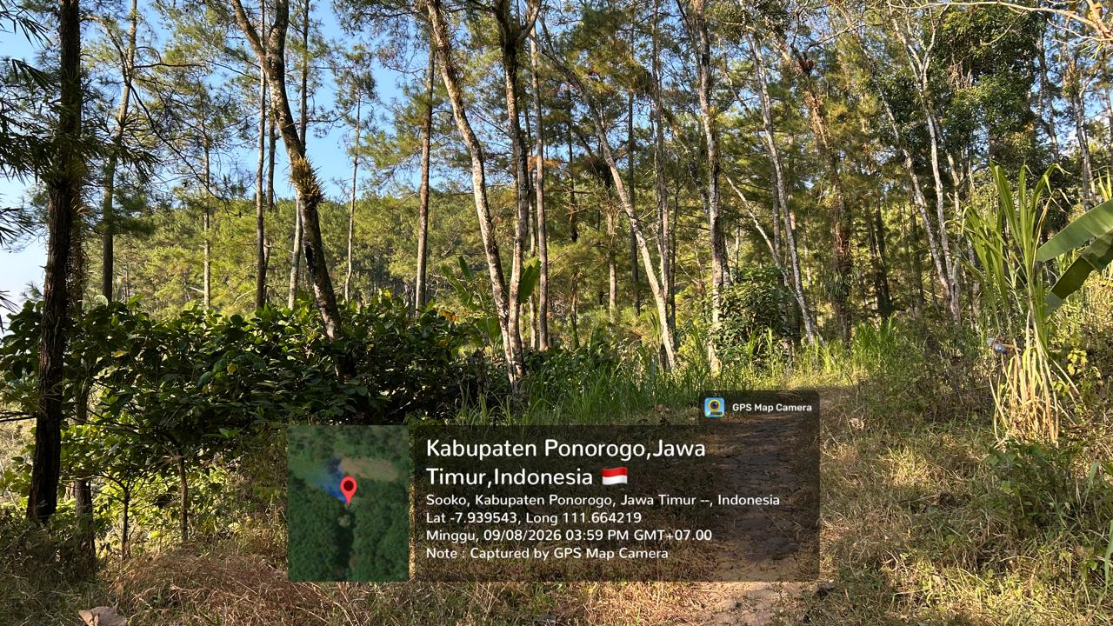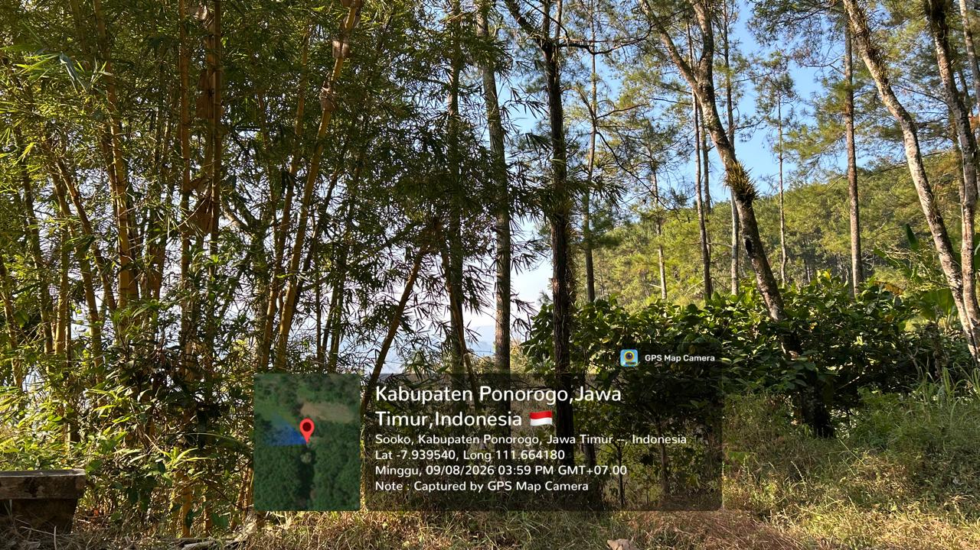  Kegiatan Sobo Alas dilakukan di hutan yang berada di dekat Goa Maria Fatima Sendang Waluyo, desa Klepu, Kecamatan Sooko, Kabupaten Ponorogo, Jawa Timur. Istilah Sobo Alas sendiri berasal dari bahasa Jawa, yang berarti mengunjungi/mendatangi hutan. Dalam kegiatan ini, kami disuguhi pengalaman bermain di hutan dan menikmati pemandangan hutan pinus dan pegunungan. Hutan yang dikunjungi memiliki potensi alam yang dimanfaatkan masyarakat sebagai pendukung ekonomi, yaitu getah karet yang dihasilkan oleh pohon pinus.  Akan tetapi, yang menjadi kekurangan dari kegiatan Sobo Alas ini yaitu belum ada penunjuk jalan/penunjuk arah untuk mengunjungi hutan tersebut. Hal ini dapat menyebabkan pengunjung mengalami kebingungan ketika sedang melakukan Sobo Alas atau kemungkinan terburuknya adalah tersesat.
SOBO KANDANG | 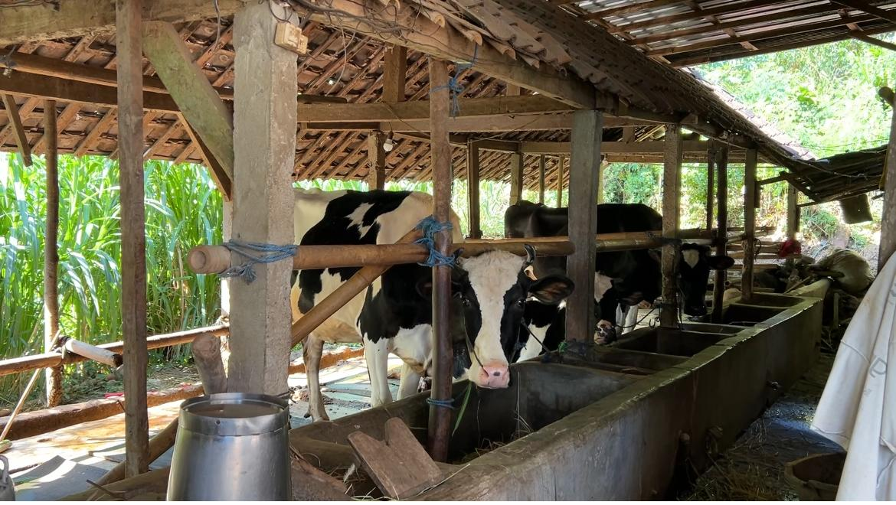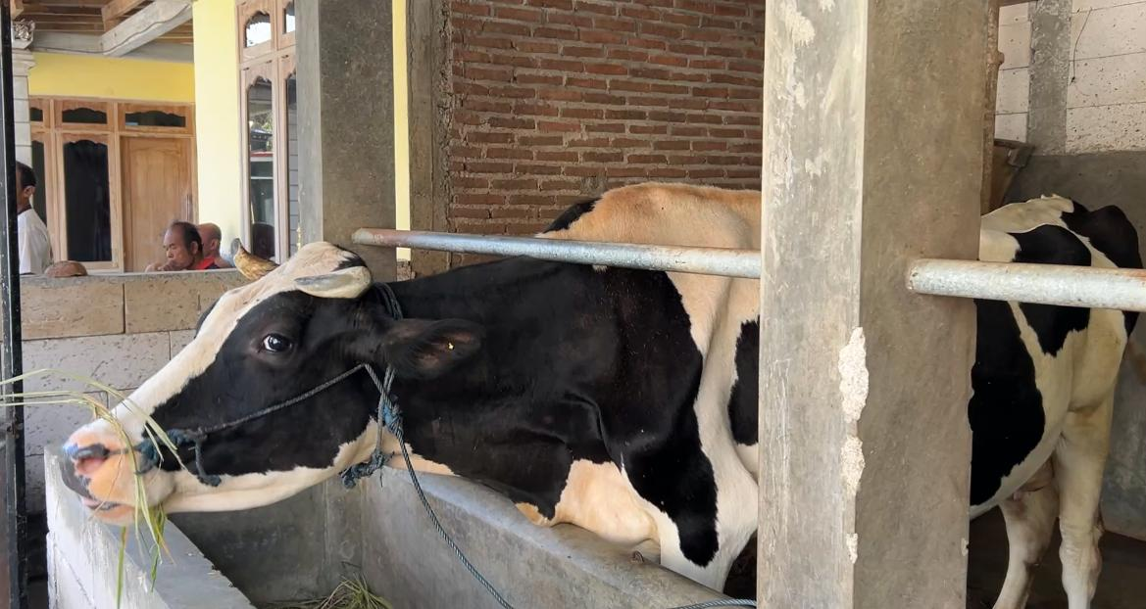  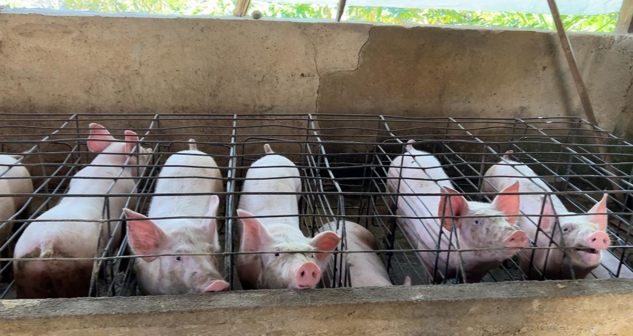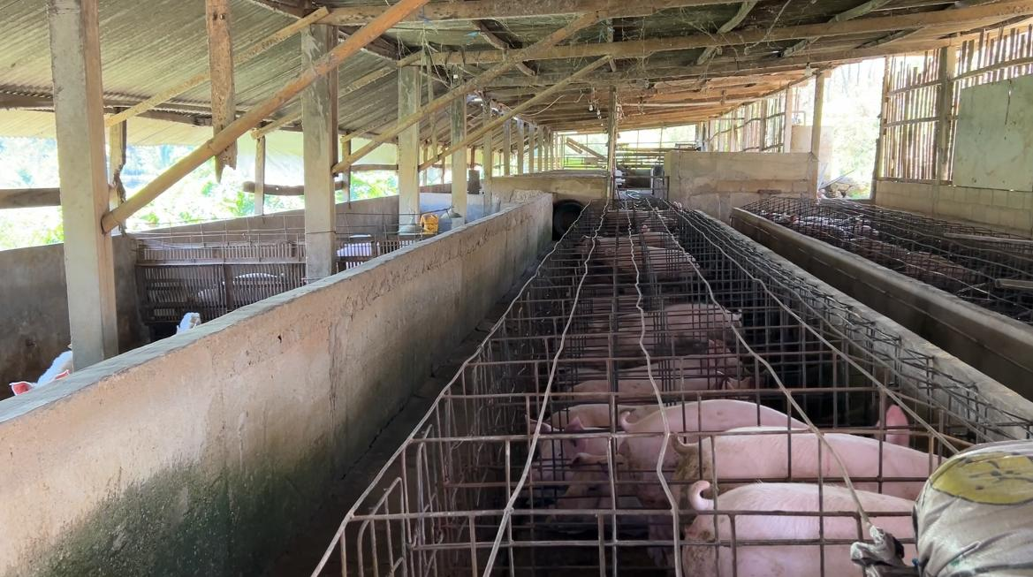  Sobo Kandang dilakukan di dua (2) tempat, yaitu peternakan sapi dan peternakan babi yang berada di Desa Klepu, Kecamatan Sooko, Kabupaten Ponorogo, Jawa Timur. Sama halnya dengan Sobo Alas, Sobo Kandang memiliki makna berkunjung ke kandang untuk mengenal lebih dekat aktivitas peternakan yang menjadi bagian dari kehidupan dan mata pencaharian masyarakat desa.  Ketika berkunjung ke peternakan sapi, kami mendatangi rumah salah satu warga Desa Klepu yang merupakan pemilik peternakan sapi tersebut. Terdapat beberapa sapi dewasa dan anak sapi yang berada di dalam kandang. Dari kunjungan ini, kami dapat melihat secara langsung bagaimana masyarakat mengelola peternakan dan bagaimana keberadaan peternakan turut mengambil peran dalam mendukung mata pencaharian masyarakat di desa.  Selanjutnya, kami mengunjungi peternakan babi yang lokasinya cukup jauh dari pemukiman warga. Area di sekitar kandang terlihat cukup sepi dan didominasi oleh bangunan kandang babi. Kandang yang tersedia juga cukup luas dan di dalamnya terdapat banyak babi yang diternakkan. Melalui kunjungan ini, kami dapat melihat secara langsung bagaimana proses pemeliharaan dan pengelolaan peternakan babi dilakukan. Di sisi lain, kondisi tersebut juga membuat kami menyadari pentingnya pengelolaan limbah atau kotoran ternak dengan baik. Apabila tidak dikelola secara tepat, limbah peternakan berpotensi menimbulkan bau serta mencemari air, udara, maupun lingkungan di sekitar masyarakat. Oleh karena itu, pengelolaan lingkungan menjadi salah satu hal penting yang perlu diperhatikan dalam keberlangsungan kegiatan peternakan.
SOBO SAWAH | 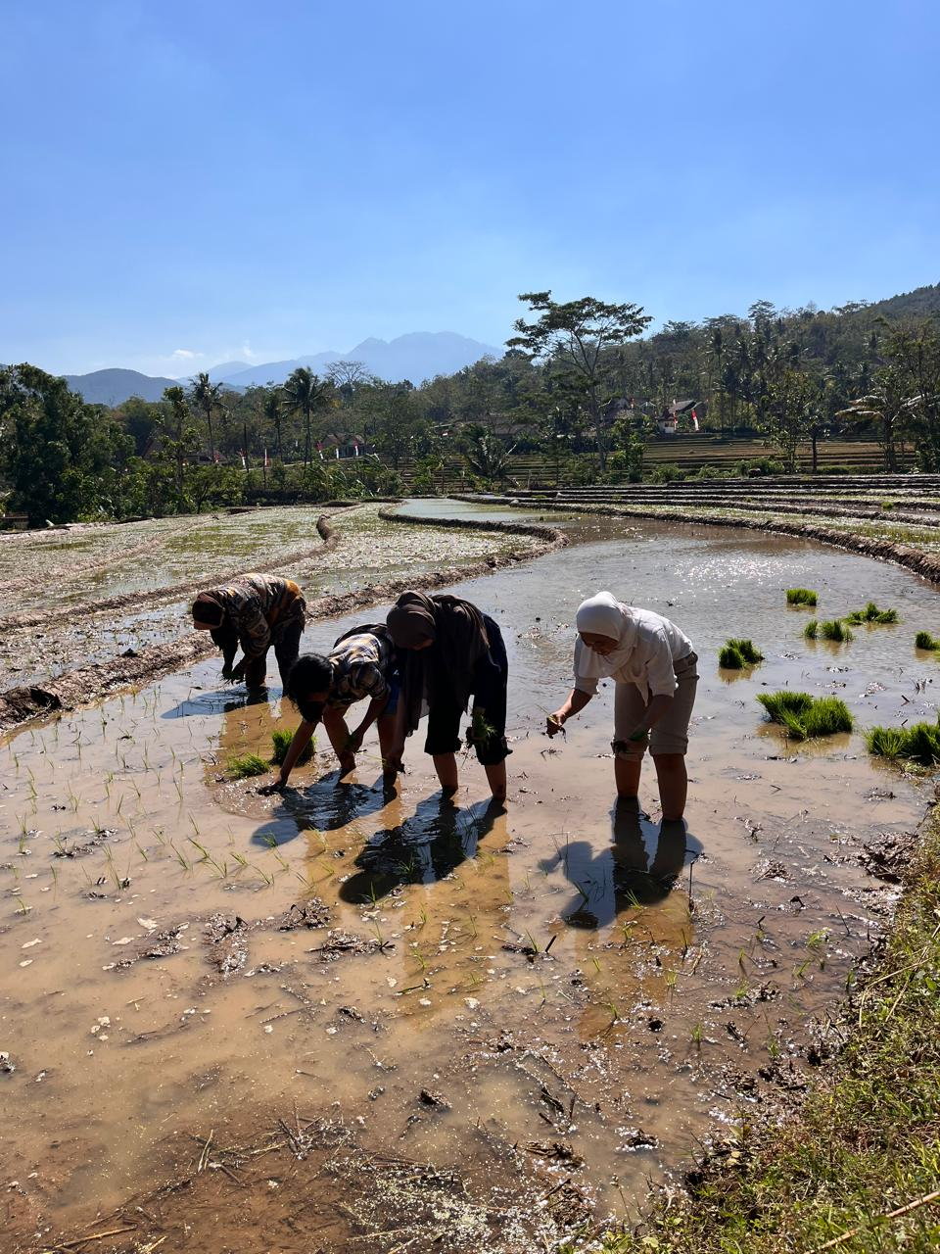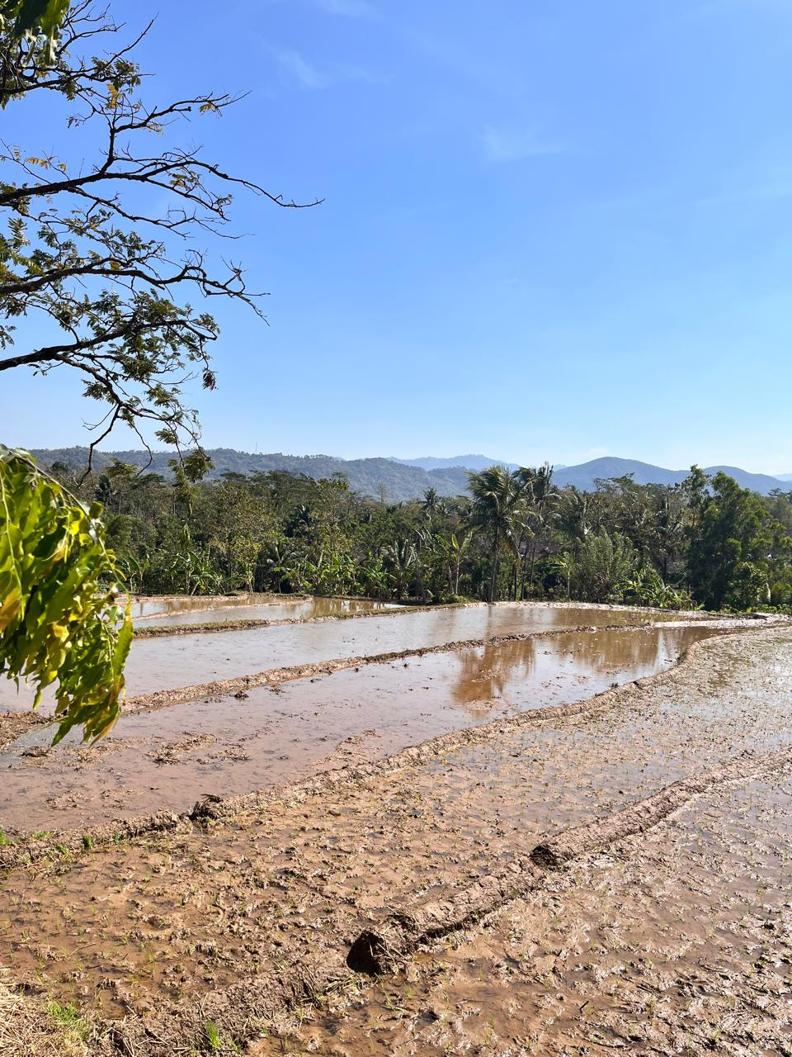  Sobo Sawah dilakukan di salah satu lahan persawahan milik warga Desa Klepu. Dalam kegiatan ini, kami diizinkan untuk turun langsung ke sawah dan diajarkan cara menanam padi oleh para petani. Selain belajar menanam padi, kami juga ikut bermain dan berbincang bersama para petani lainnya, sehingga kegiatan terasa lebih dekat dan menyenangkan. Kami mendapatkan insight baru mengenai bagaimana salah satu komoditas pangan yang sehari-hari kita konsumsi dapat diperoleh melalui proses yang panjang dan kerja keras para petani. Tidak perlu khawatir apabila tangan dan kaki terlanjur kotor karena harus masuk ke lumpur sawah, karena tersedia mushola dan kamar mandi yang letaknya dekat dengan lahan persawahan sehingga kami dapat membersihkan diri setelah kegiatan.
SOBO KALI | 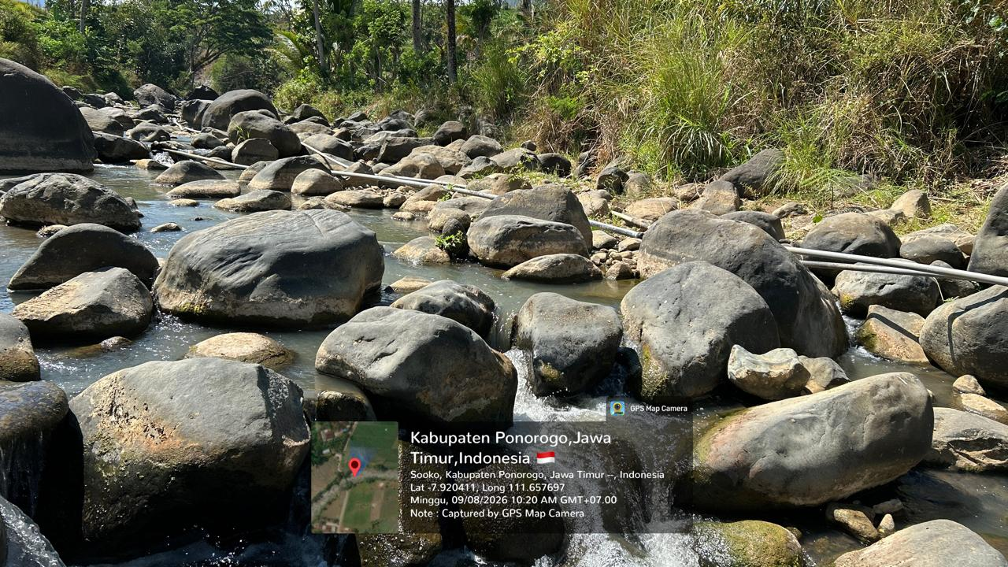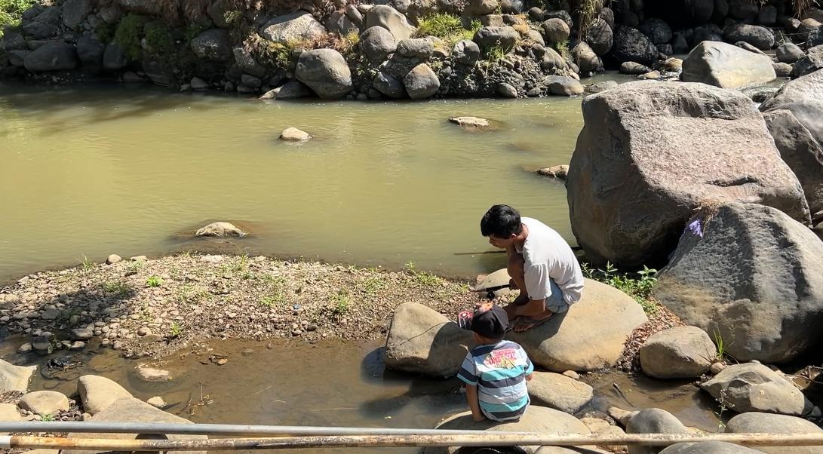  Sobo Kali atau kegiatan mengunjungi sungai dilakukan di salah satu sungai yang berada di Desa Klepu. Kegiatan ini membawa kami untuk merasakan ketenangan yang hadir melalui aliran sungai yang mengalir di antara bebatuan. Saat berkunjung, kami mendapati beberapa warga sedang memancing di sungai, yang menunjukkan bahwa sungai tersebut juga menjadi bagian dari aktivitas keseharian masyarakat.  Tidak hanya sekadar mengunjungi sungai, saya dan teman-teman juga dapat menikmati suasana alam yang begitu tenang dan jauh dari hiruk-pikuk perkotaan. Keheningan yang kami rasakan ditemani oleh suara aliran air dan kicauan burung, sehingga memberikan pengalaman sederhana tetapi cukup menyegarkan. Suasana seperti ini menjadi salah satu potensi yang dapat meningkatkan nilai jual Sobo Kali sebagai daya tarik wisata, khususnya bagi masyarakat perkotaan yang ingin mencari ketenangan dan beristirahat sejenak dari rutinitas.  Hal tersebut juga diperkuat oleh cerita warga setempat yang menyampaikan bahwa terdapat warga kota yang bahkan rela menyewa area sungai tersebut selama satu hari penuh hanya untuk menikmati suasana alam dan beristirahat sejenak. Pengalaman tersebut menunjukkan bahwa Sobo Kali tidak hanya memiliki nilai dari keindahan alamnya, tetapi juga memiliki potensi sebagai ruang rekreasi dan healing yang menawarkan ketenangan serta pengalaman kembali dekat dengan alam.

Persepsi Masyarakat
Berdasarkan hasil wawancara, masyarakat Desa Klepu memandang bahwa identitas desa tidak hanya dibangun dari aktivitas ekonomi, tetapi juga dari nilai sosial dan budaya yang masih dipertahankan. Kearifan lokal seperti penggunaan perhitungan hari baik (petungan) masih menjadi bagian dari praktik masyarakat dalam menentukan berbagai kegiatan penting, seperti pernikahan dan pembangunan rumah. Sebagaimana disampaikan oleh Informan 1 (Tokoh Adat, 2026), “kalau dulu para leluhur memakai hitungan hari, pasaran, itu ada perhitungannya. Misalnya orang mau menikah, hari lahirnya dilihat, dicocokkan dengan pasangannya.” Hal tersebut menunjukkan bahwa budaya lokal masih dipersepsikan sebagai bagian penting dari identitas masyarakat sekaligus modal sosial dalam menjaga keberlanjutan nilai-nilai desa.
Selain aspek budaya, masyarakat juga memiliki persepsi positif terhadap peran tokoh lokal dan kelembagaan sosial dalam mendukung kehidupan masyarakat Desa Klepu. Tokoh adat dan tokoh masyarakat masih menjadi figur yang dipercaya karena memiliki pengalaman serta pemahaman terhadap kondisi sosial masyarakat. Keberadaan tokoh lokal tidak hanya berfungsi dalam menjaga tradisi, tetapi juga menjadi penghubung antara masyarakat dengan berbagai proses pembangunan desa. Informan 1 (Tokoh Adat, 2026) menyampaikan bahwa “masyarakat biasanya kalau ada kegiatan atau permasalahan tertentu masih datang untuk meminta pendapat, terutama yang berkaitan dengan adat dan kehidupan sosial.” Kondisi ini menunjukkan bahwa modal sosial berupa kepercayaan dan hubungan antaraktor menjadi salah satu kekuatan utama dalam mendukung transformasi Desa Klepu.
Dalam aspek ekonomi, masyarakat mempersepsikan bahwa sektor pertanian masih menjadi sumber penghidupan utama, meskipun pengembangannya masih menghadapi berbagai kendala. Masyarakat menyadari bahwa potensi pertanian desa cukup besar, tetapi akses pasar, informasi harga, dan peningkatan nilai tambah produk masih menjadi tantangan utama. Sebagian besar hasil produksi pertanian masih dipasarkan melalui jaringan informal seperti pengepul karena dianggap lebih mudah dan memiliki kepastian penyerapan hasil panen. Informan 2 (Petani Desa Klepu, 2026) menjelaskan bahwa, “kalau petani biasanya menjual hasil panen ke tengkulak, karena lebih mudah dan tidak perlu mencari pembeli sendiri, tetapi harga akhirnya banyak mengikuti harga dari tengkulak.” Hal tersebut menunjukkan bahwa masyarakat membutuhkan penguatan sistem pemasaran dan akses informasi agar potensi ekonomi lokal dapat memberikan manfaat yang lebih optimal.
Dalam menghadapi perkembangan teknologi, masyarakat Desa Klepu menunjukkan keterbukaan terhadap pemanfaatan inovasi digital, meskipun tingkat pemanfaatannya masih terbatas. Teknologi komunikasi telah digunakan dalam aktivitas sehari-hari, tetapi belum sepenuhnya dimanfaatkan untuk mendukung pemasaran produk, akses informasi, dan pengembangan ekonomi lokal. Informan 3 (Masyarakat Desa Klepu, 2026) menyampaikan bahwa “biasanya informasi harga ya dari teman sesama petani atau dari pengepul, belum ada sistem informasi khusus yang bisa membantu petani.” Temuan tersebut menunjukkan adanya kebutuhan terhadap sistem yang mampu menghubungkan masyarakat dengan informasi pasar dan peluang ekonomi secara lebih luas. Oleh karena itu, transformasi Desa Klepu perlu diarahkan pada integrasi antara kekuatan budaya lokal, penguatan ekonomi masyarakat, serta pemanfaatan teknologi digital sebagai instrumen pemberdayaan desa yang berkelanjutan.

